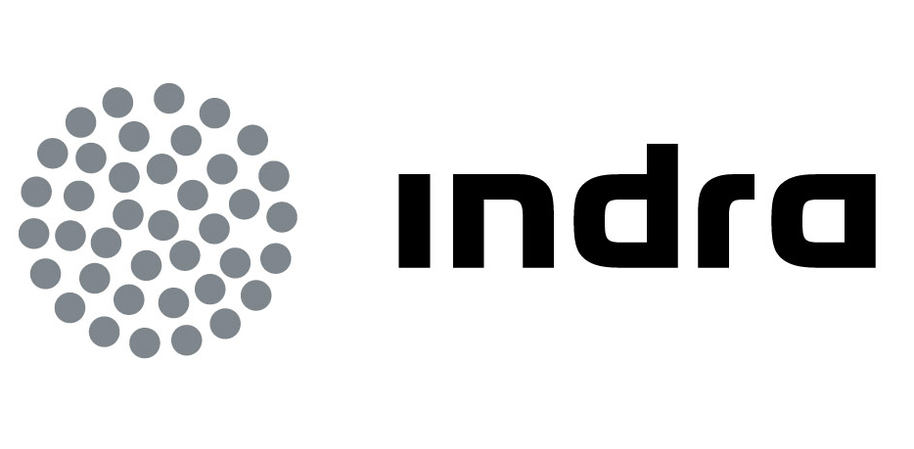 | Comunicado  de prensa

INDRA DESARROLLA UN SISTEMA PARA FACILITAR LA GESTIÓN DE ACTIVOS NATURALES Y CUANTIFICAR SU VALOR

- Estrateco permite hacer previsiones y simular el impacto de las decisiones adoptadas por autoridades y empresas en el patrimonio medioambiental de su entorno, así como valorar económicamente dicho impacto

- El proyecto ha sido elegido para formar parte de Enterprise 2020, la única iniciativa de liderazgo empresarial de Responsabilidad Social reconocida por la UE, por aplicar la innovación y la tecnología al desarrollo sostenible

Indra, la multinacional de consultoría y tecnología número 1 en España y una de las principales de Europa y Latinoamérica, ha finalizado el desarrollo de un sistema de gestión de activos naturales y de su valor económico, que tiene como objetivo facilitar la toma de decisiones estratégicas a instituciones y empresas, ofreciéndoles una visión global del impacto de sus decisiones y actividades sobre el valor total de su ecosistema.

Fruto de un proyecto de I+D+i, Estrateco se ha desarrollado en cooperación con Argentina en el marco del programa Iberoeka -iniciativa de cooperación entre empresas tecnológicas e innovadoras en el ámbito iberoamericano-, y ha contado con el apoyo del CDTI en España. Además de Indra, que ha coordinado el trabajo a través de su red de Software Labs, han participado en el proyecto Ambiental Argentina SRL, consultora medioambiental del país sudamericano, y la compañía española Secuoyas, especializada en la creación de espacios interactivos multiplataforma y estrategias globales en internet.

Estrateco se dirige a las autoridades y empresas que gestionan patrimonio medioambiental o cuya actividad afecta a su ecosistema, ya que permite simular de forma sencilla, visual y amigable el impacto de sus decisiones en los activos naturales y cuantificar su valor económico.

Como primer paso, Estrateco prevé la identificación de los recursos naturales de una zona a partir de ortofotografía y otras imágenes satelitales, de los resultados de extracciones forestales, censos de fauna, etc., así como de estudios y análisis previos elaborados para la misma zona. Posteriormente, se lleva a cabo la valoración económica de los activos y, mediante la aplicación de un modelo causal basado en inteligencia artificial, se identifican las reglas de equivalencia y relaciones entre los distintos recursos naturales y su impacto económico.

A través de un cuadro de mando, alimentado con datos reales y con indicadores de gestión, Estrateco muestra de forma sencilla el estado de una región en cuanto a aspectos medioambientales, como contaminación, emisiones de CO2, ruidos, nivel de agua, erosión, microclima, biodiversidad, etc.; así como indicadores urbanos, relacionados con la industrialización, parques o zonas de ocio, zonas residenciales, proyectos de infraestructuras, etc. Los activos pueden ser además considerados en diferentes dimensiones, desde los datos físicos descriptivos del activo hasta las oportunidades sociales o culturales que ofrece, su valoración medioambiental o económica.

Gracias a esa capacidad de Estrateco para gestionar de forma inteligente también el entorno urbano, la solución se ha incorporado a la oferta de Indra para Smart Cities, en el ámbito de las soluciones para la sostenibilidad.

Filosofía de “juego serio” para un mayor impacto

Gracias a la aplicación de la filosofía de “juego serio” para el diseño de la interfaz de usuario, el sistema Estrateco crea una experiencia interactiva sencilla pero con gran impacto, de forma que fomenta el interés por el medioambiente y ayuda a concienciar sobre su valor. Por ejemplo, además de facilitar la gestión real de los activos naturales, permite a las autoridades poner a disposición de los ciudadanos la herramienta de simulación, de forma que puedan ver las consecuencias de sus propias actividades en su entorno, proponer mejoras, utilizar la herramienta en el ámbito educativo, etc.

Entre otras aplicaciones, la tecnología desarrollada hace posible visualizar en el mapa de una zona cómo la construcción de un parque empresarial o una carretera implica la tala de determinado número de árboles y afecta a su fauna, así como calcular qué coste económico puede suponer a corto y largo plazo. Otro ejemplo sería la previsión de las consecuencias de levantar una nueva urbanización para el caudal de agua de un río o para las necesidades energéticas de una zona, o las ventajas de crear una zona verde en un entorno industrial en relación con la mejora en los índices de CO2 e, igualmente, conocer las consecuencias económicas de dichas acciones.

Proyecto piloto en dos ecosistemas argentinos

Estrateco ya se ha probado en los ecosistemas argentinos de Las Yungas y Valles Calchaquíes, situados en la provincia de Tucumán y que se encuentran entre los ambientes con más alta biodiversidad de Argentina. Tras identificar los activos naturales de ambos enclaves protegidos y cuantificar su valor económico, la herramienta permite medir los posibles beneficios y costes que implican diversas acciones, como diferentes usos de la zona, la realización de mejoras medioambientales, daños en zonas o activos, etc. Gracias a estas simulaciones, Estrateco facilita la gestión de Las Yungas y Valles Calchaquíes, y hace posible planificar su progreso.

Además de llevar a cabo este piloto, en Argentina se ha presentado la solución a técnicos y directivos tanto de la Administración como del sector empresarial en Buenos Aires, en las provincias de Neuquén, Tucumán, Salta, Mendoza y Jujuy, en las que la solución ha tenido muy buena acogida.

Innovación y tecnología para el desarrollo sostenible

El proyecto Estrateco ha sido elegido para formar parte de Enterprise 2020, la única iniciativa de liderazgo empresarial de Responsabilidad Social Empresarial (RSE) reconocida por la Comisión Europea. Participar en esta iniciativa supone un reconocimiento al esfuerzo de Indra por aplicar la innovación y la tecnología para dar respuesta a los retos de sostenibilidad, en este caso medioambiental, a los que se enfrenta la sociedad. También a su modelo de innovación abierta, en el que Indra mantiene una estrecha colaboración con sus grupos de interés para desarrollar soluciones innovadoras que contribuyan al desarrollo, no sólo en beneficio de sus clientes sino también de toda la sociedad.

El proyecto Estrateco está concebido en la dirección marcada por el informe de Naciones Unidas “La Economía de Ecosistemas y Diversidad Biológica” (The Economics of Ecosystems and Biodiversity TEEB), que ha dado pie a un movimiento que pretende incorporar el valor de los ecosistemas en el cálculo del PIB de los países, así como por la nueva directiva europea de Responsabilidad Medioambiental, que sostiene que los operadores y empresas que causen daños sobre la flora, la fauna y el agua son directamente responsables.

Indra es la multinacional de consultoría y tecnología nº1 en España y una de las principales de Europa y Latinoamérica. La innovación es la base de su negocio y sostenibilidad, habiendo dedicado 550 M€ a I+D+i en los últimos tres años, cifra que la sitúa entre las primeras compañías europeas de su sector por inversión. Con unas ventas aproximadas a los 3.000 M€, cerca del 60% de los ingresos proceden del mercado internacional. Cuenta con 42.000 profesionales y con clientes en 128 países.

